试卷一

竞赛总时间为360分钟，包括打磨、组对、焊接、清理、休息、饮水、上洗手间的时间。参赛选手需要焊接三个模块，其中模块一、二手工焊接必须在150分钟（2.5小时）内完成；模块三机器人焊接必须在210分钟（3.5小时）完成。模块一采用焊条电弧焊定位,焊条E5015。模块二、三采用钨极氩弧焊定位，焊丝ER50-6，规格Φ2.0mm。

**第一部分 技能试卷（95分）**

**模块一 板对接焊条电弧焊横焊(2G)（30分）**

母材材料Q235B，厚度δ=10mm，长宽250×100mm

焊条型号E5015，Φ2.5、Φ3.2mm。

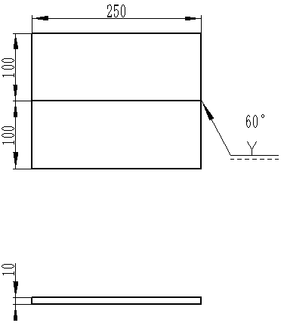

图1 模块一 焊接装配图

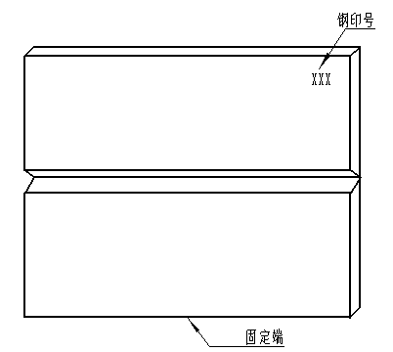

图2 模块一 装配示意图

技术要求：

1.要求单面焊双面成形；

2.钝边与间隙自定；

3.坡口60°，两端不得安装引弧板、熄弧板；

4.焊件一经施焊不得更换和改变焊接位置；

5.定位焊时允许做反变形、定位焊要求一次完成。

**模块二 管对接氩电联焊（TIG+CO2） 45°固定(6G)（35分）**

母材材料 20钢，直径和壁厚 Φ108×8mm，总长L=200mm

焊丝型号 ER50-6，Φ2.0、Φ1.2mm，保护气体：Ar、 CO2

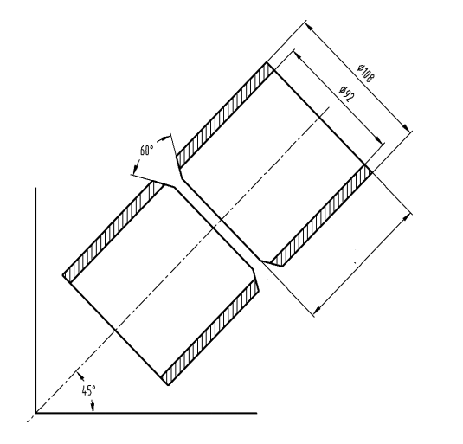

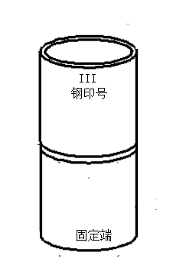

100

图3 模块二 焊接装配图 图4 模块二 装配示意图

技术要求：

1.要求单面焊双面成形；

2.钝边与间隙自定；

3.坡口60°；

4.定位焊在正面坡口内，不准在仰焊位置（即 5～7 点钟位置）；

5.焊缝表面须保持焊后状态，盖面焊缝严禁打磨；

6.焊件一经施焊不得任意更换和改变焊接位置。

**模块三 组合件机器人实芯焊丝混合气体（80%Ar+20%CO2）保护焊（30分）**

材料Q235B、20：单位mm

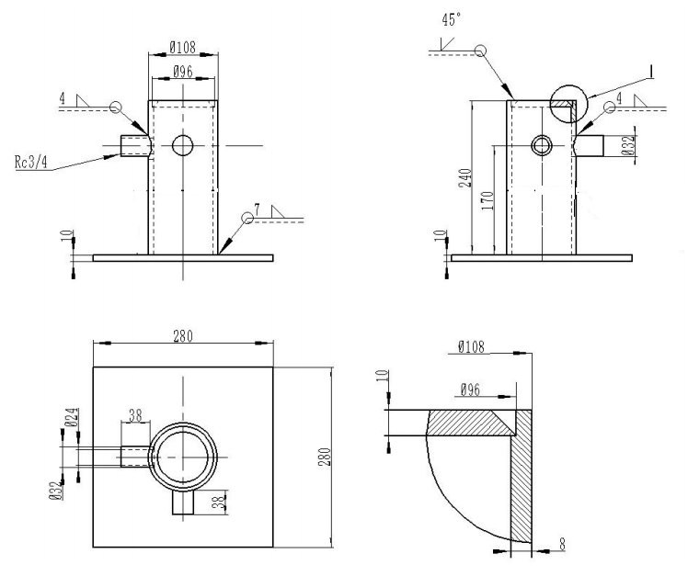

图5 模块三焊接装配图

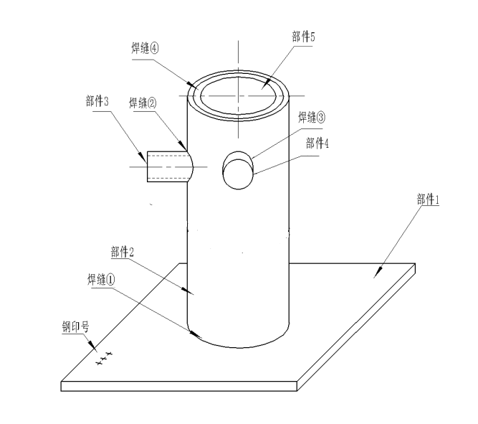

图6 模块三 装配示意图

**表1 各部件规格示意图**

|  |  |  |  |
| --- | --- | --- | --- |
| 部件序号 | 示意图 | 数量 | 材质 |
| 1 |  | 1 | Q235B |
| 2 |  | 1 | 20 |
| 3 |  | 1 | 20 |
| 5 |  | 1 | 20 |
| 6 |  | 1 | Q235B |

技术要求：

1.焊接方法：熔化极混合气体保护焊机器人焊接；

2.未按照图纸要求组对的试件，该试件为0分；

3.焊件打钢号处位于机器人机座的近端；

4.选手完成焊接编程和轨迹示教，焊接前必须向监考裁判示意，裁判确认后，方可启动机器人进行焊接；

5.假如选手操作失误发生撞枪或其他设备问题，但仍可恢复竞赛操作的，每次扣3分（从本模块最终得分中扣除），如致使设备损坏无法继续焊接完成的，则终止比赛；

6.焊接机器人开启自动焊接模式后，允许人工介入次数≤2次，但每次人工介入扣2分（从本模块最终得分中扣除）；

7.模块三组合件的装配、点固和焊接顺序如下：

第一步：完成焊缝②和焊缝③的装配、点固（在机器人焊接工位完成）；

第二步：完成焊缝②和焊缝③的编程、焊接（在机器人焊接工位完成，且满编满焊）；

第三步：完成焊缝①和焊缝④的装配、点固（在机器人焊接工位完成）；

第四步：完成焊缝①和焊缝④的编程、焊接（在机器人焊接工位完成，且满编满焊）。；

试件在组对过程中出现问题，由参赛选手自己修复，不得调换。

**第二部分 职业素养（5分）**

1.设备操作的规范性；

2.工具、量具、仪器仪表的使用；

3.现场的安全，文明生产；

4.机器人焊接完成必须复位。

试卷二

竞赛总时间为360分钟，包括打磨、组对、焊接、清理、休息、饮水、上洗手间的时间。参赛选手需要焊接三个模块，其中模块一、二手工焊接必须在150分钟（2.5小时）内完成；模块三机器人焊接必须在210分钟（3.5小时）完成。模块一采用焊条电弧焊定位,焊条E5015。模块二、三采用钨极氩弧焊定位，焊丝ER50-6，规格Φ2.0mm。

**第一部分 技能试卷（95分）**

**模块一 板对接焊条电弧焊横焊(2G)（30分）**

母材材料Q235B，厚度δ=10mm，长宽250×100mm

焊条型号E5015，Φ2.5、Φ3.2mm。



图1 模块一 焊接装配图



图2 模块一 装配示意图

技术要求：

1.要求单面焊双面成形；

2.钝边与间隙自定；

3.坡口60°，两端不得安装引弧板、熄弧板；

4.焊件一经施焊不得更换和改变焊接位置；

5.定位焊时允许做反变形、定位焊要求一次完成。

**模块二 管对接氩电联焊（TIG+CO2） 水平固定(5G)（35分）**

母材材料 20钢，直径和壁厚 Φ108×8mm，总长L=200mm

焊丝型号 ER50-6，Φ2.0、Φ1.2mm，保护气体：Ar、 CO2

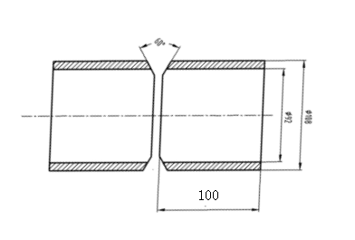

图3 模块二 焊接装配图 图4 模块二 装配示意图

技术要求：

1.要求单面焊双面成形；

2.钝边与间隙自定；

3.坡口60°；

4.定位焊在正面坡口内，不准在仰焊位置（即 5～7 点钟位置）；

5.焊缝表面须保持焊后状态，盖面焊缝严禁打磨；

6.焊件一经施焊不得任意更换和改变焊接位置。

**模块三 组合件机器人实芯焊丝混合气体（80%Ar+20%CO2）保护焊（30分）**

材料Q235B、20：单位mm



图5 模块三焊接装配图



图6 模块三 装配示意图

**表1 各部件规格示意图**

|  |  |  |  |
| --- | --- | --- | --- |
| 部件序号 | 示意图 | 数量 | 材质 |
| 1 |  | 1 | Q235B |
| 2 |  | 1 | 20 |
| 3 |  | 1 | 20 |
| 5 |  | 1 | 20 |
| 6 |  | 1 | Q235B |

技术要求：

1.焊接方法：熔化极混合气体保护焊机器人焊接；

2.未按照图纸要求组对的试件，该试件为0分；

3.焊件打钢号处位于机器人机座的近端；

4.选手完成焊接编程和轨迹示教，焊接前必须向监考裁判示意，裁判确认后，方可启动机器人进行焊接；

5.假如选手操作失误发生撞枪或其他设备问题，但仍可恢复竞赛操作的，每次扣3分（从本模块最终得分中扣除），如致使设备损坏无法继续焊接完成的，则终止比赛；

6.焊接机器人开启自动焊接模式后，允许人工介入次数≤2次，但每次人工介入扣2分（从本模块最终得分中扣除）；

7.模块三组合件的装配、点固和焊接顺序如下：

第一步：完成焊缝②和焊缝③的装配、点固（在机器人焊接工位完成）；

第二步：完成焊缝②和焊缝③的编程、焊接（在机器人焊接工位完成，且满编满焊）；

第三步：完成焊缝①和焊缝④的装配、点固（在机器人焊接工位完成）；

第四步：完成焊缝①和焊缝④的编程、焊接（在机器人焊接工位完成，且满编满焊）。；

试件在组对过程中出现问题，由参赛选手自己修复，不得调换。

**第二部分 职业素养（5分）**

1.设备操作的规范性；

2.工具、量具、仪器仪表的使用；

3.现场的安全，文明生产；

4.机器人焊接完成必须复位。

试卷三

竞赛总时间为360分钟，包括打磨、组对、焊接、清理、休息、饮水、上洗手间的时间。参赛选手需要焊接三个模块，其中模块一、二手工焊接必须在150分钟（2.5小时）内完成；模块三机器人焊接必须在210分钟（3.5小时）完成。模块一采用焊条电弧焊定位,焊条E5015。模块二、三采用钨极氩弧焊定位，焊丝ER50-6，规格Φ2.0mm。

**第一部分 技能试卷（95分）**

**模块一 板对接焊条电弧焊仰焊(4G)（30分）**

母材材料Q235B，厚度δ=10mm，长宽250×100mm

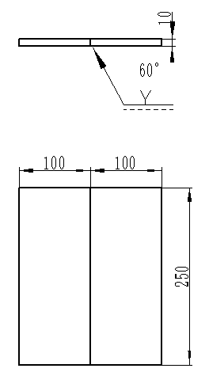焊条型号E5015，Φ2.5、Φ3.2mm。

图1 模块一 焊接装配图

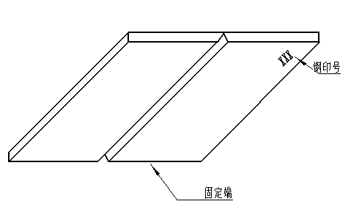

图2 模块一 装配示意图

技术要求：

1.要求单面焊双面成形；

2.钝边与间隙自定；

3.坡口60°，两端不得安装引弧板、熄弧板；

4.焊件一经施焊不得更换和改变焊接位置；

5.定位焊时允许做反变形、定位焊要求一次完成。

**模块二 管对接氩电联焊（TIG+CO2） 45°固定(6G)（35分）**

母材材料 20钢，直径和壁厚 Φ108×8mm，总长L=200mm

焊丝型号 ER50-6，Φ2.0、Φ1.2mm，保护气体：Ar、 CO2





100

图3 模块二 焊接装配图 图4 模块二 装配示意图

技术要求：

1.要求单面焊双面成形；

2.钝边与间隙自定；

3.坡口60°；

4.定位焊在正面坡口内，不准在仰焊位置（即 5～7 点钟位置）；

5.焊缝表面须保持焊后状态，盖面焊缝严禁打磨；

6.焊件一经施焊不得任意更换和改变焊接位置。

**模块三 组合件机器人实芯焊丝混合气体（80%Ar+20%CO2）保护焊（30分）**

材料Q235B、20：单位mm



图5 模块三焊接装配图



图6 模块三 装配示意图

**表1 各部件规格示意图**

|  |  |  |  |
| --- | --- | --- | --- |
| 部件序号 | 示意图 | 数量 | 材质 |
| 1 |  | 1 | Q235B |
| 2 |  | 1 | 20 |
| 3 |  | 1 | 20 |
| 5 |  | 1 | 20 |
| 6 |  | 1 | Q235B |

技术要求：

1.焊接方法：熔化极混合气体保护焊机器人焊接；

2.未按照图纸要求组对的试件，该试件为0分；

3.焊件打钢号处位于机器人机座的近端；

4.选手完成焊接编程和轨迹示教，焊接前必须向监考裁判示意，裁判确认后，方可启动机器人进行焊接；

5.假如选手操作失误发生撞枪或其他设备问题，但仍可恢复竞赛操作的，每次扣3分（从本模块最终得分中扣除），如致使设备损坏无法继续焊接完成的，则终止比赛；

6.焊接机器人开启自动焊接模式后，允许人工介入次数≤2次，但每次人工介入扣2分（从本模块最终得分中扣除）；

7.模块三组合件的装配、点固和焊接顺序如下：

第一步：完成焊缝②和焊缝③的装配、点固（在机器人焊接工位完成）；

第二步：完成焊缝②和焊缝③的编程、焊接（在机器人焊接工位完成，且满编满焊）；

第三步：完成焊缝①和焊缝④的装配、点固（在机器人焊接工位完成）；

第四步：完成焊缝①和焊缝④的编程、焊接（在机器人焊接工位完成，且满编满焊）。；

试件在组对过程中出现问题，由参赛选手自己修复，不得调换。

**第二部分 职业素养（5分）**

1.设备操作的规范性；

2.工具、量具、仪器仪表的使用；

3.现场的安全，文明生产；

4.机器人焊接完成必须复位。

试卷四

竞赛总时间为360分钟，包括打磨、组对、焊接、清理、休息、饮水、上洗手间的时间。参赛选手需要焊接三个模块，其中模块一、二手工焊接必须在150分钟（2.5小时）内完成；模块三机器人焊接必须在210分钟（3.5小时）完成。模块一采用焊条电弧焊定位,焊条E5015。模块二、三采用钨极氩弧焊定位，焊丝ER50-6，规格Φ2.0mm。

**第一部分 技能试卷（95分）**

**模块一 板对接焊条电弧焊仰焊(4G)（30分）**

母材材料Q235B，厚度δ=10mm，长宽250×100mm

焊条型号E5015，Φ2.5、Φ3.2mm。



图1 模块一 焊接装配图



图2 模块一 装配示意图

技术要求：

1.要求单面焊双面成形；

2.钝边与间隙自定；

3.坡口60°，两端不得安装引弧板、熄弧板；

4.焊件一经施焊不得更换和改变焊接位置；

5.定位焊时允许做反变形、定位焊要求一次完成。

**模块二 管对接氩电联焊（TIG+CO2） 水平固定（5G）（35分）**

母材材料 20钢，直径和壁厚 Φ108×8mm，总长L=200mm

焊丝型号 ER50-6，Φ2.0、Φ1.2mm，保护气体：Ar、 CO2



图3 模块二 焊接装配图 图4 模块二 装配示意图

技术要求：

1.要求单面焊双面成形；

2.钝边与间隙自定；

3.坡口60°；

4.定位焊在正面坡口内，不准在仰焊位置（即 5～7 点钟位置）；

5.焊缝表面须保持焊后状态，盖面焊缝严禁打磨；

6.焊件一经施焊不得任意更换和改变焊接位置。

**模块三 组合件机器人实芯焊丝混合气体（80%Ar+20%CO2）保护焊（30分）**

材料Q235B、20：单位mm



图5 模块三焊接装配图



图6 模块三 装配示意图

**表1 各部件规格示意图**

|  |  |  |  |
| --- | --- | --- | --- |
| 部件序号 | 示意图 | 数量 | 材质 |
| 1 |  | 1 | Q235B |
| 2 |  | 1 | 20 |
| 3 |  | 1 | 20 |
| 5 |  | 1 | 20 |
| 6 |  | 1 | Q235B |

技术要求：

1.焊接方法：熔化极混合气体保护焊机器人焊接；

2.未按照图纸要求组对的试件，该试件为0分；

3.焊件打钢号处位于机器人机座的近端；

4.选手完成焊接编程和轨迹示教，焊接前必须向监考裁判示意，裁判确认后，方可启动机器人进行焊接；

5.假如选手操作失误发生撞枪或其他设备问题，但仍可恢复竞赛操作的，每次扣3分（从本模块最终得分中扣除），如致使设备损坏无法继续焊接完成的，则终止比赛；

6.焊接机器人开启自动焊接模式后，允许人工介入次数≤2次，但每次人工介入扣2分（从本模块最终得分中扣除）；

7.模块三组合件的装配、点固和焊接顺序如下：

第一步：完成焊缝②和焊缝③的装配、点固（在机器人焊接工位完成）；

第二步：完成焊缝②和焊缝③的编程、焊接（在机器人焊接工位完成，且满编满焊）；

第三步：完成焊缝①和焊缝④的装配、点固（在机器人焊接工位完成）；

第四步：完成焊缝①和焊缝④的编程、焊接（在机器人焊接工位完成，且满编满焊）。；

试件在组对过程中出现问题，由参赛选手自己修复，不得调换。

**第二部分 职业素养（5分）**

1.设备操作的规范性；

2.工具、量具、仪器仪表的使用；

3.现场的安全，文明生产；

4.机器人焊接完成必须复位。

试卷五

竞赛总时间为360分钟，包括打磨、组对、焊接、清理、休息、饮水、上洗手间的时间。参赛选手需要焊接三个模块，其中模块一、二手工焊接必须在150分钟（2.5小时）内完成；模块三机器人焊接必须在210分钟（3.5小时）完成。模块一采用焊条电弧焊定位,焊条E5015，Φ2.5。模块二、三采用钨极氩弧焊定位，焊丝ER50-6，规格Φ2.0mm。

**第一部分 技能试卷（95分）**

**模块一 板对接焊条电弧焊仰焊(4G)（30分）**

母材材料Q235B，厚度δ=10mm，长宽250×100mm

焊条型号E5015，Φ2.5、Φ3.2mm。



图1 模块一 焊接装配图



图2 模块一 装配示意图

技术要求：

1.要求单面焊双面成形；

2.钝边与间隙自定；

3.坡口60°，两端不得安装引弧板、熄弧板；

4.焊件一经施焊不得更换和改变焊接位置；

5.定位焊时允许做反变形、定位焊要求一次完成。

**模块二 管对接氩电联焊（TIG+CO2） 垂直固定（2G）（35分）**

母材材料 20钢，直径和壁厚 Φ108×8mm，总长L=200mm

焊丝型号 ER50-6，Φ2.0、Φ1.2mm，保护气体：Ar、 CO2



图3 模块二 焊接装配图 图4 模块二 装配示意图

技术要求：

1.要求单面焊双面成形；

2.钝边与间隙自定；

3.坡口60°；

4.定位焊在正面坡口内；

5.焊件一经施焊不得任意更换和改变焊接位置。

**模块三 组合件机器人实芯焊丝混合气体（80%Ar+20%CO2）保护焊（30分）**

材料Q235B、20：单位mm



图5 模块三焊接装配图



图6 模块三 装配示意图

**表1 各部件规格示意图**

|  |  |  |  |
| --- | --- | --- | --- |
| 部件序号 | 示意图 | 数量 | 材质 |
| 1 |  | 1 | Q235B |
| 2 |  | 1 | 20 |
| 3 |  | 1 | 20 |
| 5 |  | 1 | 20 |
| 6 |  | 1 | Q235B |

技术要求：

1.焊接方法：熔化极混合气体保护焊机器人焊接；

2.未按照图纸要求组对的试件，该试件为0分；

3.焊件打钢号处位于机器人机座的近端；

4.选手完成焊接编程和轨迹示教，焊接前必须向监考裁判示意，裁判确认后，方可启动机器人进行焊接；

5.假如选手操作失误发生撞枪或其他设备问题，但仍可恢复竞赛操作的，每次扣3分（从本模块最终得分中扣除），如致使设备损坏无法继续焊接完成的，则终止比赛；

6.焊接机器人开启自动焊接模式后，允许人工介入次数≤2次，但每次人工介入扣2分（从本模块最终得分中扣除）；

7.模块三组合件的装配、点固和焊接顺序如下：

第一步：完成焊缝②和焊缝③的装配、点固（在机器人焊接工位完成）；

第二步：完成焊缝②和焊缝③的编程、焊接（在机器人焊接工位完成，且满编满焊）；

第三步：完成焊缝①和焊缝④的装配、点固（在机器人焊接工位完成）；

第四步：完成焊缝①和焊缝④的编程、焊接（在机器人焊接工位完成，且满编满焊）。；

试件在组对过程中出现问题，由参赛选手自己修复，不得调换。

**第二部分 职业素养（5分）**

1.设备操作的规范性；

2.工具、量具、仪器仪表的使用；

3.现场的安全，文明生产；

4.机器人焊接完成必须复位。

**2023年山东省职业院校技能大赛中职组“焊接技术”赛项评分标准**

表 1 模块一 板对接外观评分标准

|  |  |  |  |  |  |  |
| --- | --- | --- | --- | --- | --- | --- |
| 加密号 |  | | | 合计得分  (满分 100) | |  |
| 检查项目 | 标准、分数 | 焊缝等级 | | | | 得分 |
| I | II | III | IV |
| 焊缝余高 | 标准(mm) | 0~1 | >1 ，≤2 | >2 ，≤3 | >3 ，<0 |  |
| 分数 | 16 | 12 | 8 | 0 |
| 焊缝高低 差 | 标准(mm) | ≤1 | >1 ，≤2 | >2 ，≤3 | >3 |  |
| 分数 | 14 | 8 | 2 | 0 |
| 焊缝宽窄 差 | 标准(mm) | ≤1.5 | >1.5 ，≤2 | >2 ，≤3 | >3 |  |
| 分数 | 10 | 6 | 2 | 0 |
| 咬边 | 标准(mm) | 0 | 深度≤0.5 且长度≤15 | 深度≤0.5 长度>15，≤30 | 深度>0.5 或深度≤0.5且长度>30 |  |
| 分数 | 20 | 14 | 8 | 0 |
| 背面焊缝 凹陷 | 标准(mm) | 0 | >0 ，≤1 | >1 ，≤2 | >2 |  |
| 分数 | 10 | 6 | 2 | 0 |
| 背面焊缝 凸起 | 标准 (mm) | 0~1 | >1 ，≤2 | >2 ，≤3 | >3 |  |
| 分数 | 10 | 6 | 2 | 0 |
| 错边量 | 标准(mm) | 0 | ≤0.7 | >0.7 ，≤1.2 | >1.2 |  |
| 分数 | 10 | 6 | 2 | 0 |
| 角变形 | 标准(mm) | 0~2 | >2 ，≤3 | >3 ，≤5 | >5 |  |
| 分数 | 10 | 6 | 2 | 0 |

注： 1. 焊缝未盖面、焊缝表面及根部已修补或试件做舞弊标记则该单项作 0 分处理。

2. 凡焊缝表面有气孔、夹渣、裂纹、未熔合、未焊透、焊瘤等缺陷之一的，该试件外观为 0 分。

3. 其他违反技术操作要求规定的，该试件外观为 0 分。

4. 合计得分乘以 18%为本项检查最终实际得分。

裁判签名：

日期：

表 2 模块一 板对接试件射线检验评分表

|  |  |  |  |  |  |
| --- | --- | --- | --- | --- | --- |
| 加密号 |  | | 合计得分  (满分 100) | |  |
| 底片级别 |  | 点状缺陷数量 |  | 条状缺陷数量 |  |
| 序号 | 底片上反映出的缺陷及尺寸 | | | 扣分标准 | 扣分值 |
| 1 | 未发现缺陷 | | | 0 |  |
| 2 | 气孔或点状夹渣 1 点 | | | 2 |  |
| 3 | 气孔或点状夹渣 2 点 | | | 4 |  |
| 4 | 气孔或点状夹渣 3 点 | | | 6 |  |
| 5 | 气孔或点状夹渣 4 点 | | | 8 |  |
| 6 | 气孔或点状夹渣 5 点 | | | 10 |  |
| 7 | 气孔或点状夹渣 6 点 | | | 12 |  |
| 8 | 气孔或点状夹渣 7 点 | | | 14 |  |
| 9 | 二级片允许的条状夹渣 | | | 14 |  |
| 10 | 三级片允许的条状夹渣 | | | 16 |  |

注：射线探伤评定成绩时，应在规定片级的基数分分值上，再依据缺陷状况扣分。

1. 底片为 Ⅰ级片，在 100 分的基础上， 评定区外缺陷再按表规定扣分。

2. 底片为Ⅱ级片，在70 分的基础上，评定区外缺陷再按表规定扣分。

3. 底片为Ⅲ级片，在 40 分的基础上，评定区外缺陷再按表规定扣分。

4. 底片为Ⅳ级片，内部得分为0 分。

5. 评定标准为 NB/T47013.2-2015,技术级别AB级。

6. 同一缺陷不重复扣分。

7. 合计得分乘以 12%为本项检查最终实际得分。

裁判签名：

日期：

表 3 模块二管对接外观评分标准

|  |  |  |  |  |  |  |
| --- | --- | --- | --- | --- | --- | --- |
| 加密号 |  | | | 合计得分  (满分 100) | |  |
| 检查项目 | 标准、分 数 | 焊缝等级 | | | | 得分 |
| I | II | III | IV |
| 焊缝余高 | 标准 (mm) | 0~2 | ＞2 ，≤3 | ＞3 ，≤4 | ＞4，＜0 |  |
| 分数 | 20 | 16 | 8 | 0 |
| 焊缝  高低差 | 标准 (mm) | 0~1 | ＞1 ，≤2 | ＞2 ，≤3 | ＞3 |  |
| 分数 | 15 | 12 | 6 | 0 |
| 焊缝  宽窄差 | 标准 (mm) | ≤1.5 | ≤2 | ≤3 | ＞3 |  |
| 分数 | 15 | 12 | 6 | 0 |
| 外咬边 | 标准 (mm) | 0 | 深度＜0.5 且长度≤10 | 深度＜0.5，且 长度＞10，≤20 | 深度>0.5 或深度≤0.5且长度＞20 |  |
| 分数 | 10 | 8 | 6 | 0 |
| 根部凸出 | 标准 (mm) | 0～2 | >2，≤3 | >3 |  |  |
| 分数 | 4 | 2 | 0 |  |  |
| 内凹 | 标准 (mm) | 0 | 深度≤0.5且长度≤20 | 深度≤0.5且长度≥20，≤40 | 深度＞0.5或深度≤0.5且长度＞40 |  |
| 分数 | 4 | 2 | 1 | 0 |  |
| 内咬边 | 标准 | 无 | 有 |  |  |  |
| 分数 | 2 | 0 |  |  |  |
| 角变形 | 标准 (mm) | 0 | 0~1 | ＞1 ，≤2 | ＞2 |  |
| 分数 | 10 | 6 | 4 | 0 |
| 焊缝正面 外观成形 | 标准 | 优 | 良 | 一般 | 差 |  |
| 成形美观 焊纹均匀、 细密,高低宽  窄一致 | 成形较好  焊纹均匀  焊缝平整 | 成形尚可  焊缝整齐 | 焊缝弯曲，高 低、宽窄明显 |
| 分数 | 20 | 16 | 8 | 0 |

注： 1. 焊缝未盖面、焊缝表面修补或试件做舞弊标记则该单项作0 分处理。

2. 凡焊缝表面有气孔、夹渣、裂纹、未熔合、未焊透、焊瘤等缺陷之一的，该试件外观为 0 分。

3. 合计得分乘以 20%作为本项检查最终实际得分。

裁判签名：

日期：

表 4 模块二 管对接试件射线检验评分表

|  |  |  |  |  |  |
| --- | --- | --- | --- | --- | --- |
| 加密号 |  | | 合计得分  (满分 100) | |  |
| 底片级别 |  | 点状缺陷数量 |  | 条状缺陷数量 |  |
| 序号 | 底片上反映出的缺陷及尺寸 | | | 扣分标准 | 扣分值 |
| 1 | 未发现缺陷 | | | 0 |  |
| 2 | 气孔或点状夹渣 1 点 | | | 2 |  |
| 3 | 气孔或点状夹渣 2 点 | | | 4 |  |
| 4 | 气孔或点状夹渣 3 点 | | | 6 |  |
| 5 | 气孔或点状夹渣 4 点 | | | 8 |  |
| 6 | 气孔或点状夹渣 5 点 | | | 10 |  |
| 7 | 气孔或点状夹渣 6 点 | | | 12 |  |
| 8 | 气孔或点状夹渣 7 点 | | | 14 |  |
| 9 | 二级片允许的条状夹渣 | | | 14 |  |
| 10 | 三级片允许的条状夹渣 | | | 16 |  |

注：该管件共拍摄四张底片，以质量最差的一张为评定片。射线探伤评定成绩时，应在规定片级的基数分分值上，再依据缺陷状况扣分。

1. 底片为 Ⅰ级片，在 100 分的基础上， 评定区外缺陷再按表规定扣分。

2. 底片为Ⅱ级片，在70 分的基础上，评定区外缺陷再按表规定扣分。

3. 底片为Ⅲ级片，在 40 分的基础上，评定区外缺陷再按表规定扣分。

4. 底片为Ⅳ级片，内部得分为0 分。

5. 评定标准为 NB/T47013.2-2015，技术级别AB级。

6. 同一缺陷不重复扣分。

7. 合计得分乘以 15%为本项检查最终实际得分。

裁判签名：

日期：

表 5 模块三 焊缝①外观评分标准

|  |  |  |  |  |  |  |
| --- | --- | --- | --- | --- | --- | --- |
| 加密号 |  | | | 合计得分  (满分 100) | |  |
| 检查项目 | 标准、分数 | 焊缝等级 | | | | 得分 |
| I | II | III | IV |
| 焊脚高度 K1 | 标准(mm) | ≥7.0 ，≤7.5 | ＞7.5 ，≤8.0 | ＞8.0 ，≤8.5 | ＜7.0，＞8.5 |  |
| 分数 | 20 | 14 | 8 | 0 |
| 焊脚高度 K2 | 标准(mm) | ≥7.0 ，≤7.5 | ＞7.5 ，≤8.0 | ＞8.0 ，≤8.5 | ＜7.0，＞8.5 |  |
| 分数 | 20 | 14 | 8 | 0 |
| ΔK | 标准(mm) | ≤0.5 | ＞0.5，≤ 1.0 | ＞1.0 ，≤1.5 | ＞1.5 |  |
| 分数 | 10 | 7 | 4 | 0 |
| 咬边 | 标准(mm) | 0 | 深度≤0.5 且长度≤10 | 深度≤0.5 长度﹥ 10， ≤20 | 深度＞0.5 或 深度≤0.5，长 度＞20 |  |
| 分数 | 20 | 14 | 8 | 0 |
| 表面气孔  /  夹渣 | 标准 (≥0.5mm) | 无 | 1 个 | 2 个 | ＞2 个 |  |
| 分数 | 20 | 14 | 8 | 0 |
| 焊缝凹凸 度 | 标准(mm) | 0~0.5 | ＞0.5 ，≤1 | ＞1 ，≤1.5 | ＞1.5 |  |
| 分数 | 10 | 7 | 4 | 0 |

注： 1.表面气孔等缺陷检查采用 5 倍放大镜。

2.表面有裂纹、焊瘤等缺陷之一，该段相关焊缝外观作0 分处理。

3.焊缝未完成、焊缝表面修补、未清理或试件有明显标记的，该试件作0 分处理。

4.其中： ΔK = Kmax - Kmin。

5.筒体与底板装配为同一中心线，偏差＞8mm 试件记 0 分。

6.合计得分乘以 5%为本项检查最终实际得分。

裁判签名： 日期：

表 6 模块三 焊缝②外观评分标准

|  |  |  |  |  |  |  |
| --- | --- | --- | --- | --- | --- | --- |
| 加密号 |  | | | 合计得分  (满分 100) | |  |
| 检查项目 | 标准、分数 | 焊缝等级 | | | | 得分 |
| I | II | III | IV |
| 焊脚高度 K1 | 标准(mm) | ≥4.0 ，≤4.5 | ＞4.5 ，≤5.0 | ＞5.0 ，≤5.5 | ＜4.0，＞5.5 |  |
| 分数 | 20 | 14 | 8 | 0 |
| 焊脚高度 K2 | 标准(mm) | ≥4.0 ，≤4.5 | ＞4.5 ，≤5.0 | ＞5.0 ，≤5.5 | ＜4.0，＞5.5 |  |
| 分数 | 20 | 14 | 8 | 0 |
| ΔK | 标准(mm) | ≤0.5 | ＞0.5，≤ 1.0 | ＞1.0 ，≤1.5 | ＞1.5 |  |
| 分数 | 10 | 7 | 4 | 0 |
| 咬边 | 标准(mm) | 0 | 深度≤0.5 且长度≤10 | 深度≤0.5 长度﹥ 10， ≤20 | 深度＞0.5 或 深度≤0.5，长 度＞20 |  |
| 分数 | 20 | 14 | 8 | 0 |
| 表面气孔  /  夹渣 | 标准 (≥0.5mm) | 无 | 1 个 | 2 个 | ＞2 个 |  |
| 分数 | 20 | 14 | 8 | 0 |
| 焊缝凹凸 度 | 标准(mm) | 0~0.5 | ＞0.5 ，≤1 | ＞1 ，≤1.5 | ＞1.5 |  |
| 分数 | 10 | 7 | 4 | 0 |

注： 1.表面气孔等缺陷检查采用 5 倍放大镜。

2.表面有裂纹、焊瘤等缺陷之一，该段相关焊缝外观作0 分处理。

3.焊缝未完成、焊缝表面修补、未清理或试件有明显标记的，该试件作0 分处理。

4.其中： ΔK = Kmax - Kmin。

5.合计得分乘以 5%为本项检查最终实际得分。

裁判签名： 日期：

表 7 模块三 焊缝③外观评分标准

|  |  |  |  |  |  |  |
| --- | --- | --- | --- | --- | --- | --- |
| 加密号 |  | | | 合计得分  (满分 100) | |  |
| 检查项目 | 标准、分数 | 焊缝等级 | | | | 得分 |
| I | II | III | IV |
| 焊脚高度 K1 | 标准(mm) | ≥4.0 ，≤4.5 | ＞4.5 ，≤5.0 | ＞5.0 ，≤5.5 | ＜4.0，＞5.5 |  |
| 分数 | 20 | 14 | 8 | 0 |
| 焊脚高度 K2 | 标准(mm) | ≥4.0 ，≤4.5 | ＞4.5 ，≤5.0 | ＞5.0 ，≤5.5 | ＜4.0，＞5.5 |  |
| 分数 | 20 | 14 | 8 | 0 |
| ΔK | 标准(mm) | ≤0.5 | ＞0.5，≤ 1.0 | ＞1.0 ，≤1.5 | ＞1.5 |  |
| 分数 | 10 | 7 | 4 | 0 |
| 咬边 | 标准(mm) | 0 | 深度≤0.5 且长度≤10 | 深度≤0.5 长度﹥ 10， ≤20 | 深度＞0.5 或 深度≤0.5，长 度＞20 |  |
| 分数 | 20 | 14 | 8 | 0 |
| 表面气孔  /  夹渣 | 标准 (≥0.5mm) | 无 | 1 个 | 2 个 | ＞2 个 |  |
| 分数 | 20 | 14 | 8 | 0 |
| 焊缝凹凸 度 | 标准(mm) | 0~0.5 | ＞0.5 ，≤1 | ＞1 ，≤1.5 | ＞1.5 |  |
| 分数 | 10 | 7 | 4 | 0 |

注： 1.表面气孔等缺陷检查采用 5 倍放大镜。

2.表面有裂纹、焊瘤等缺陷之一，该段相关焊缝外观作0 分处理。

3.焊缝未完成、焊缝表面修补、未清理或试件有明显标记的，该试件作0 分处理。

4.其中： ΔK = Kmax - Kmin。

5.合计得分乘以 5%为本项检查最终实际得分。

裁判签名： 日期：

表 8 模块三 焊缝④外观评分标准

|  |  |  |  |  |  |  |
| --- | --- | --- | --- | --- | --- | --- |
| 加密号 |  | | | 合计得分  (满分 100) | |  |
| 检查项目 | 标准、分数 | 焊缝等级 | | | | 得分 |
| I | II | III | IV |
| 焊缝余高 | 标准（mm） | ≥0，≤1.5 | >1.5 ，≤2 | >2 ，≤3 | >3 ，<0 |  |
| 分数 | 20 | 14 | 8 | 0 |
| 焊缝高低 差 | 标准(mm) | ≤0.5 | >1 ，≤2 | >2 ，≤3 | >3 |  |
| 分数 | 10 | 7 | 4 | 0 |
| 焊缝宽度 | 标准(mm) | ≥11，≤12 | >12 ，≤12.5 | >12.5 ，≤13 | <11 ，>13 |  |
| 分数 | 20 | 14 | 8 | 0 |  |
| 焊缝宽窄 差 | 标准(mm) | ≤0.5 | >0.5 ，≤1.0 | >1.0 ，≤1.5 | >1.5 |  |
| 分数 | 10 | 7 | 4 | 0 |
| 焊缝偏离 | 标准(mm) | ≤1 | >1 ，≤1.5 | >1.5，≤2.0 | >2.0 |  |
| 分数 | 20 | 14 | 8 | 0 |  |
| 咬边 | 标准(mm) | 0 | 深度≤0.5 且长度≤10 | 深度≤0.5 长度>10，≤15 | 深度>0.5 或深度≤0.5且长度>15 |  |
| 分数 | 10 | 7 | 4 | 0 |
| 表面气孔  /夹渣 | 标准(mm) | 无 | 1 个 | 2 个 | ＞2 个 |  |
| 分数 | 10 | 7 | 4 | 0 |

注： 1. 表面气孔等缺陷检查采用 5 倍放大镜  
2. 表面有裂纹、未熔合、焊瘤、焊穿等缺陷之一该条焊缝外观作 0 分理。  
3. 焊缝未完成、焊缝表面修补或试件有明显标记的，该试件作 0 分处理。  
4. 合计得分乘以 5%为本项检查最终实际得分。

裁判签名： 日期：

表9 模块三 水压试验评分标准

|  |  |  |  |  |  |  |
| --- | --- | --- | --- | --- | --- | --- |
| 加密号 |  | | 得分 | |  | |
| 检查项目 | 分级注水、加压 1MPa、 2MPa、 4MPa、 6MPa 水充入容器内，  检测有无泄漏点 | | | | | |
| 标准压力 | 6Mpa 无泄漏 | 4Mpa 无泄漏 | 2Mpa 无泄漏 | 1Mpa 无泄漏 | 注水 无泄漏 | 注水 有泄漏 |
| 分数 | 100 | 80 | 60 | 40 | 20 | 0 |
| 结果确认  （√） |  |  |  |  |  |  |

注： 1、水压试验压力逐级加压，在 1MPa、 2MPa、 4MPa、 6MPa 分别保压 5 分钟观察检测。

2、 评定时， 在水压试验结果对应分数值内划“√”确认。  
3、 得分乘以 10%为本项检查最终实际得分。

裁判签名： 日期：

表 **10** 职业素养考核评分表

|  |  |  |  |  |  |  |  |
| --- | --- | --- | --- | --- | --- | --- | --- |
| 选手姓名 |  | | 分组号 | | | A / B / C 组 | |
| 考核项目 | | | | 扣分标准 | | | 单项得分 |
| 劳动保护用品 穿戴是否符合 要求 | 未按要求穿防护服、绝缘鞋。 | | | 0.5 | | |  |
| 工作时未按要求使用防护手套及防护面罩。 | | | 0.5 | | |  |
| 安全操作是否 符合要求 | 打磨作业时未佩戴护目镜及其他违反安全操作规程的情况。 | | | 0.5 | | |  |
| 操作时未及时关闭设备电源及其他违反设备安全使用要求的情况。 | | | 0.5 | | |  |
| 文明生产、职 业道德是否符 合要求 | 工作时工具码放杂乱无章；工作完 成时工位整理不整齐，清扫不干净。 | | | 0.5 | | |  |
| 嘴叼焊接面罩，焊条保温筒未扣盖。 | | | 0.5 | | |  |
| 剩余焊条头长度＞100mm， 8 根及 以上。 剩余焊丝头长度＞120mm， 8根及以上。（不含 1.2mm 直径焊丝） | | | 0.5 | | |  |
| 焊接机器人未按要求复位，退出示 教程序 | | | 0.5 | | |  |
| 拷贝机器人焊接程序不符合要求。 | | | 1 | | |  |
| 总分 | 5分 | | | | | |  |
| 选手签字： | 姓名 | 工位号 | | | | | |
|  | 机器人焊 | | | 手工焊 | | |
| 号 | | | 号 | | |

裁判签名： 日期：